造绿赓青——3A逸廊白象居绿色社区设计项目

水资源利用方案报告

北京绿建软件股份有限公司
2022 年 3 月

目录
一、项目概况 3
二、政策及环境分析 4
2.1政策要求 4
2.2水资源状况 4
2.3气象资料 4
三、用水量估算 5
3.1用水定额 5
3.2用水量估算 5
4节水策略 6
五、给排水系统设计方案 6
5.1生活给水系统 6
5.2生活排水系统 7
5.3雨水排水系统 7
5.4管材与配件 7
5.5阀门及附件 7
5.6卫生洁具及附件 7
六、非传统水源利用方案 7
七、水量平衡 7

项目概况
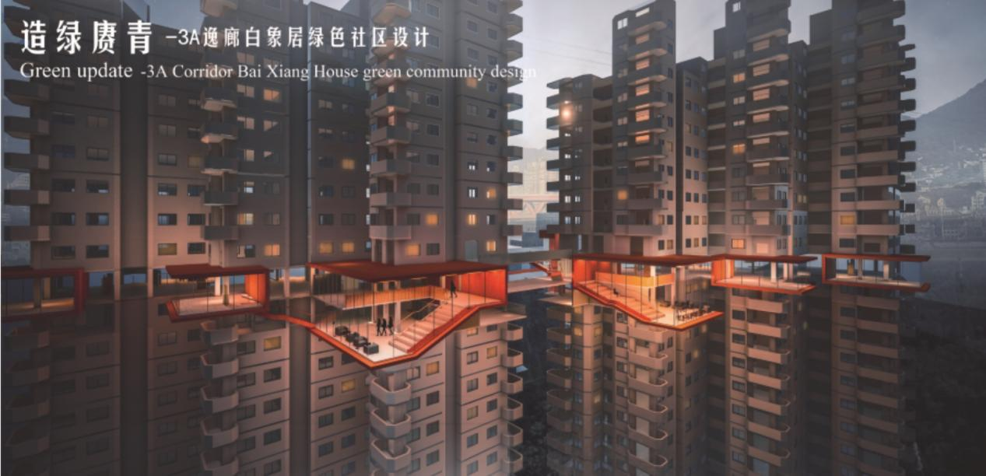（项目位于重庆市渝中区长江滨江路。该项目总用地面积为10128平方米，建筑面积为31460平方米，总户数290，总人数1015人 。地上18层，地上面积28314平米，地下面积3146平米。）
项目效果图

政策及环境分析

2.1政策要求
2021年12月，由市水利、发展改革、经济信息、城市管理、农业农村、机关事务等部门共同编制完成的《重庆市“十四五”节水型社会建设规划》（以下简称《规划》），经市节约用水联席会议审议通过并正式印发。
《规划》从水资源总量强度“双控”约束、节水工程“四大重点行业领域”、节水管理“五大关键环节”方面提出“十四五”期间节水38项重点任务。
1.强化总量强度“双控”，严格刚性约束；
2.抓住“四大重点行业领域”，深度节水控水；
3.聚焦节水管理“五大关键环节”，推动绿色发展。
3月26日，据重庆日报报道，重庆市将出台最严格水资源管理制度，2014年内重庆最严格水资源管理制度考核办法也将出台。到2015年，全市用水总量将控制在94亿立方米以内。万元工业增加值用水量比2010年下降33%以上，农田灌溉水有效利用系数提高到0.478以上。重要江河湖泊水功能区水质达标率提高到78%以上。

2.2水资源状况
重庆市位于长江上游，境内河流纵横，均属长江水系，长江自西南向东北横贯市境，北有嘉陵江、南有乌江汇入，形成向心的、不对称的网状水系。境内流域面积50平方公里及以上河流510条，流域面积100平方公里及以上河流274条，流域面积1000平方公里及以上河流42条。根据2021年发布的《2020年度重庆市水资源公报》。2020年，全市用水总量70.1101亿立方米，其中，生产用水51.7889亿立方米，生活用水16.6507亿立方米，生态环境补水1.6705亿立方米，分别占总用水量的73.87%、23.75%、2.38%。
全市多年平均降水1184.14毫米，多年平均当地水资源量567.8亿立方米，多年平均过境水资源量3837.4亿立方米。重庆市水资源特点是：一是时空分布不均。东部多，西部少，汛期占70%，非汛期占30%。二是当地水资源不足。全市多年人均占有当地水资源量约为1700立方米，约为全国人均水资源量的4/5，世界人均水资源量的1/5。根据国际公认的缺水标准，我市人均水量介于1000～2000立方米之间属于中度缺水地区，西部11个区县人均水量介于500～1000立方米之间属于重度缺水地区。三是过境水丰富，但开发利用难度大。我市地形地貌大部分属于山地、丘陵，呈现典型的“人在高处走，水在低处流”的特征，虽有丰富的过境水，但开发利用难度大。
2017年，全市平均降水量1277.9毫米，折合年降水量1053亿立方米，较上年偏多21.9%，较多年平均降水量偏多7.9%，属平水年份。全市当地地表水资源量为656.4亿立方米，较上年增加43.9%，较多年平均值增加15.6%。全市总用水量为77.4亿立方米。全市人均用水量为251.8立方米/年，万元国内生产总值用水量为39.7立方米（当年价），万元工业增加值用水量为46.2立方米（当年价），人均生活用水量为136.9升/日，农田灌溉水有效利用系数为0.4894，农田灌溉亩均用水量为330立方米，城镇人均公共用水量为71.9升/日。
重庆市属于西南紫色土区，水土流失类型主要为水力侵蚀，局部地区存在重力侵蚀。根据水土流失遥感调查成果，2016年，全市有水土流失面积2.87万平方公里，占全市幅员面积的34.84%，年土壤侵蚀总量约9000万吨。其中：轻度流失10101.74平方公里、中度流失9242.02平方公里、强烈流失4881.34平方公里、极强烈流失3340.18平方公里、剧烈流失1142.43平方公里，分别占流失总面积的35.19%、32.19%、17.00%、11.64%、3.98%。
全市已建成各类水利工程22.14万处，其中：水库3042座（大型17座、中型96座、小型2929座，水库总库容121.44亿立方米），山坪塘16.36万口，泵站8180处，水闸126处，规模以上机电井482眼，农村集中式供水工程44427处，农村水电站1547处。全市农田有效灌溉面积达到1041.5万亩，节水灌溉面积累计达到350.1万亩。

2.3气象资料
重庆位于北半球副热带内陆地区，属中亚热带湿润季风气候类型，北部和东南部分布有山，构成四川盆地边缘山地。形成了"夏热冬暖, 无霜期长"的气候特点，为长江三大"火炉"之一。
重庆的气候特征是:（1）夏热冬暖, 无霜期长。最冷月(1月)平均气温有7.8℃, 无霜期340--350天, 大于0℃活动积温6000--6900℃, 是同纬度无霜期最长的地区。（2）降水量充沛, 时空分配不均。多暴雨, 受青藏高压和副热高压的影响, 7、8月份常出现30--50天的干旱。（3） 秋多阴雨, 冬多云雾, 日照时数少，素有"雾都"之称。（4）气候垂直分布明显。因受地形影响, 重庆地区一般存在着500--600米、800米左右二个逆温层。降水量随海拔增高而增多, 多雨带各地不一。
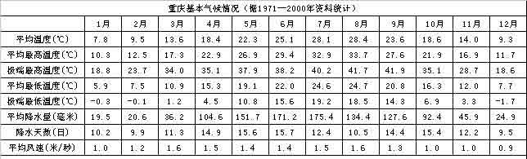

用水量估算

3.1用水定额
本项目平均日生活用水节水用水定额、杂用水节水用水定额根据《民用建筑节水设计标准》 GB 50555-2010的要求，结合本项目实际情况取值：
表 3-1 平均日生活用水节水用水定额
序号 | 建筑类型及卫生器具设置标准 | 节水用水定额  $$q_{g}$$ | 单位 | 本项目取值 | 备注
1 | 普通住宅Ⅱ类 | 120~200 | （L/人·d） | 130 | 其它不可预见用水量取10%

3.2用水量估算
（各类被用水估算）各类用水单位数量统计如下：
表 3.2.-1 各类用水单位数量统计
序号 | 用水类别 | 数量 | 单位 | 备注
1 | 生活用水 | 1 | 住宅 | 无
2 | 不可预见的用水量 | - | 盥洗、冲厕、餐饮、绿化灌溉、地面冲洗、水景补水等 | 无
根据3.1节的用水定额及各参数代入进行计算如下表:
表 3.2.-2 各类用水量估算
用水类别 | 数量 | 单位 | 用水定额 | 单位 | 用水频率 | 单位 | 年用水量（m³） | 备注
生活用水 | 1 | 住宅 | 130 | （L/人·d） | 24 | H | 38529.4 | 无
杂用水合计 | 车库冲洗+绿化灌溉+道路浇洒 |  |  |  |  |  | 3852.94 | 无
总用水合计 | - | 住宅及其它 | 130 | （L/人·d） | 24 | H | 42382.34 | 无

4节水策略
1）给水系统选用密闭性能好的阀门、设备，优先采用软密封闸阀或蝶阀，避免管网漏损。
2）卫生洁具均要求选用节水型洁具及五金配件，所有用水器具应满足现行标准《节水型生活用水器具》CJT164-2014及《节水型产品通用技术条件》GB/T18870-2011要求。
3）优先利用市政给水管网的压力直接供水，当给水管网的水压和水量不足时，根据经济节能的原则选用合理的加压供水方案，并满足各配水点处供水压力不大于0.2Mpa。
4）室外埋地管道采取有效的保护措施避免管网漏损，并结合建筑与给排水系统建设做好排水构件链接，避免构件出现渗水，确保建筑物给排水系统的正常。
5）管材与管件连接的密封材料应卫生、严密、防腐、耐压、耐久；为避免重要物资和设备受潮引起的损失，应采取有效措施避免管道、阀门和设备的漏水、渗水或结露。
6）选购质量好的管道材料，如：不锈钢管、钢塑或铝塑复合管等，这样的管道材料不易老化和锈蚀，进而延长了管道的使用年限，有效地缩减了管道的使用和更换成本，能够更好的改善管道漏水问题。

五、给排水系统设计方案

5.1生活给水系统
1）水源：本项目以市政给水管网为水源，从西面市政路引入一路 DN100 的给水管，并向室内各用水点供水，甲方提供基本水压为 0.25MPa 。从西面市政路和南面市政给水管引入两路 DN100 的给水管与小区内形成环网，按照消防规范在环网管道适当位置设置室外消火栓，确保本小区的消防用水。
2）供水分区：生活给水系统分为市政直供及加压供水系统。本工程生活给水系统： -1F 至 1F 直接由市政供水， 2F 至 7F 设于负一层泵房内的变频泵组加压供水。
3）减压措施：采用支管减压措施，阀后压力为 0.20MPa 。

5.2生活排水系统
（描述项目生活排水系统设置情况）
本项目室内生活污、废水合流排放，生活污水与废水分流排放，室外采用雨污分流、污废合流体制。污废水直接排至室外化粪池，室外污废水收集经化粪池处理后再排入市政污水管道，厨房废水经隔油池处理后再排入市政污水管道；室内地下车库冲洗废水汇集至地下室各集水坑 , 由潜污泵提升至室外污水井；雨水经室外雨水检查井最终排至周边市政道路雨水管网面，雨水按重力、满流雨水排水系统设计，屋面雨水由 87 型雨水斗、侧墙式雨水斗收集，经雨水立管排至室外雨水管道。

5.3雨水排水系统
（描述项目雨水排水系统设置情况）
屋面雨水采用重力内排水系统，设计重现期为2年，降雨历时5min；屋顶女儿墙设溢流口，屋面雨水排水与溢流口总排水能力按50年重现期的雨水量设计。
q =2989.3x(1+0.95xlgP)/(t+11.77)0.88
  - 立管计算：
以YL--1为例：
单个雨水斗汇水面积约280 m2，雨水流量8.10L/s
选用87型DN100雨水斗，单斗系统中的一个斗的设计排水能力为12L/s，立管DN100，最大设计排水能力17.1 L/s均能满足要求。
2. 溢流计算
设置200*200的溢流口设置两个，按照50年重现期校核，雨水斗，立管和悬吊管以及溢流口总排水能力满足要求。

5.4管材与配件
（描述项目各类管道安装部位、材料、连接方式等）
采用铜制品，清扫口表面与地面平。全部给水配件均采用节水型产品。

表 5.4 各类用水量估算
管道名称 | 安装部位 | 管材 | 连接方式 | 工作压力（MPa） | 备注
室内生活给水干管 | 吊顶、夹层、管道井、楼梯间、地下室内明装或暗设 | 冷水管道选用涂塑和衬塑钢塑复合管，也可采用无缝紫铜管（TP2牌号）、薄壁不锈钢管；热水管道选用无缝紫铜管（TP2牌号），也可采用薄壁不锈钢管。 | 法兰式连接 | 0.2
户内生活冷热水配管 | 嵌墙、楼板垫层埋设或吊顶内敷设 | 冷水管选用PP-R管，也可采用PE管、铝塑PP-R 管、无缝紫铜管（TP2牌号）、薄壁不锈钢管；热水管选用PP-R管，也可采用PE-RT管、PB管、铝塑PP-R管、无缝紫铜管（TP2牌号）、薄壁不锈钢管，铜管埋墙（地）部分宜用覆塑无缝紫铜管；直饮水管道应采用薄壁不锈钢管；软水管道不宜采用铜管。 | 法兰式连接 | 0.2
生活供水设备连接管道 | 屋顶或机房内明装 | 加压供水设备机房、蓄水池（箱）和锅炉房冷水管道选用涂塑和衬塑钢塑复合管，管径大于150mm的冷水管道采用不锈钢管；热水管道选用无缝紫铜管或不锈钢管。与水池（箱）、水泵进出口连接的管道不得采用塑料管材。 | 沟槽式连接 | 0.2
地下埋设生活给水管道 | 小区道路或绿化带地下埋设 | 冷水管道选用球墨铸铁给水管，也可采用PE管、涂塑和衬塑钢塑复合管。热水给水管道选用PB管、无缝紫铜管。由于U-PVC给水管材强度低、韧性差，抗冲击力小，对地面载荷承受能力较差，容易发生管道爆裂和漏水故障，不宜用于室外埋地敷设的给水管道。 | 沟槽式连接 | 0.2
非生活给水管道 | 室内外各部位明装或暗敷 | 消防给水系统中的室内消火栓管道和喷淋管道，选用热镀锌钢管或热镀锌无缝钢管；室外部分还可采用球墨铸铁管、PE管（管径小于200mm时）。空调系统中的冷冻水、冷却水管道应选用热镀锌钢管或无缝钢管。景观绿化用水系统选用PE管、PPR管、热镀锌钢管、涂塑和衬塑钢塑复合管等 | 螺纹式连接 | 0.2

5.5阀门及附件
（描述项目各类阀门及附件的选用情况）
合理选择供水的材质及管径，选用良好的卫生器具，控制其漏水量，选用性能好的阀门，并在阀前增设软密封闭阀，合理设置检修阀门的位置。各用水部门采用计量收费 , 不同用途的用水单设水表，水表安装率达 100% 。

5.6卫生洁具及附件
（描述项目卫生洁具的选用情况）
用较高用水效率等级的卫生器具，用水效率等级达到一级。坐便器采用设有大、小便分档的冲洗水箱（ 3L/4.5L ） ; 蹲便器采用延时自闭式冲洗阀；小便器采用应在 2S 内自动止水的感应式冲洗阀 , 非正常供电电压下应自动断水 , 一次冲水量不大于 2.0L ；公共场所洗手盆采用充气式感应龙头、其它洗手盆采用节能水龙头最大流量不大于 0.1L/S ） ; 小区内 80% 面积以上地下车库以及道路冲洗采用高压水枪 。
本项目选用符合以下规范的卫生洁具，具体参数见产品说明书及性能检测报告。
GB/T 4288 家用和类似用途电动洗衣机
GB 6952 卫生陶瓷
GB 18145 陶瓷片密封水嘴
GB/T 23447 卫生洁具 淋浴用花洒
GB/T 23448 卫生洁具 软管
GB 26730 卫生洁具 便器用重力冲水装置及洁具机架
GB/T 26750 卫生洁具 便器用压力冲水装置
CJ/T 194 非接触式给水器具
QB/T 1334 水嘴通用技术条件
QB/T 1520 家用和类似用途电动洗碗机

六、非传统水源利用方案
（描述项目非传统水源利用情况，必要时另行出具非传统水源利用报告）
本项目中水水源引自市政中水，供水压力为0.20MPa。市政中水主要用于冲厕，车库地面冲洗，绿化及浇洒道路用水等，供水水质满足《城市污水再生利用城市杂用水水质》GB/T 18920-2002 冲厕用水要求。
6.1非传统水源利用率计算
非传统水源利用率可通过下列公式计算:
Wux 100 %R。一w,
w。= WR+W，+ WR+Wo
式中，Ru---非传统水源利用率，%;
Wu--非传统水源设计使用量(规划设计阶段)或实际使用量(运行阶段)，
m3/a;
Wi---设计用水总量(规划设计阶段)或实际用水总量(运行阶段),m3/a;WR---再生水设计利用量(规划设计阶段)或实际利用量(运行阶段)，m3/a;W---雨水设计利用量(规划设计阶段)或实际利用量(运行阶段),m3/a;Ws---海水设计利用量(规划设计阶段)或实际利用量(运行阶段)，m3/a;W---其他非传统水源设计利用量(规划设计阶段)或实际利用量(运行阶段)，m3/a

七、水量平衡
表 7-1 水量平衡计算表（单位：m³）
用水类别 | 年用水量 | 非传统水源利用 | 新水用水量 | 耗水量 | 排水量 | 污水量 | 废水量 | 用水定额 | 年用水天数
住宅 | 38529.4 | 0 | 100% | 38529.4 | - | - | - | 130L/人·d | 365
住宅冲厕 | 8891.4 | 50% | 50% | 4445.7 | - | - | - | 30L/人·d | 365
道路、广场浇洒 | 3.95 | 80% | 20% | 0.79 | - | - | - | 0.4L/㎡·次 | 每年30次
绿化浇灌 | 82.99 | 80% | 20% | 16.60 | - | - | - | 0.28m³/㎡·a | 365
车库冲洗 | 29.64 | 80% | 20% | 5.93 | - | - | - | 3L/㎡·次 | 每年30次

